附：

四川省第十四届企业文化年会报名回执表（新）

单位名称 | （盖章）
通讯地址 |  |  |  |  |  | 邮编
参会人  姓名 | 性  别 | 部门及职务 | 移动电话 | 住宿 |  |  |  | 11月  2日  晚餐
 |  |  |  | 11月  1日 | 11月  2日 | 单间 | 标间 | 11月  2日  晚餐
联系人姓名 |  | 部门及职务 | 移动电话号码 | 电子邮箱 |  |  |  | 转账  日期
备注：
1、请联系人用微信扫描下方的二维码，直接填报增值税专（普）票的开票信息。
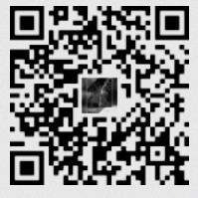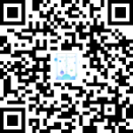
增值税专票 增值税普票
- 晚餐地点：成都金牛宾馆娇子厅（自助餐）。

